ИТОГОВЫЙ ОТЧЁТ ПО РЕЗУЛЬТАТАМ ТЕСТИРОВАНИЯ
И ОПИСАНИЕ РЕШЕНИЯ
MVP-модуль интеллектуального выявления аномалий при нефтедобыче
(Негерметичность колонны НКТ, Приток)
Приложение к Договору № 1
(отчётные материалы по п. 3.3–3.6, 5.3 Технического задания)
2026

СОДЕРЖАНИЕ
1 Назначение и состав модуля (п. 3.1) 4
2 Исходные данные и состав выборки (п. 3.2) 4
2.1 Количественный состав выборки 4
2.2 Потоки данных и расположение артефактов 5
3 Входные и выходные параметры 6
3.1 Входные параметры 6
3.2 Выходные параметры 7
4 Архитектура решения и используемые модели 8
4.1 Кодировщик эталона нормы (нейросетевая модель, архитектура PaAno) 8
4.2 Банк эталонов нормального поведения (общий) 9
4.3 Слой определения момента начала аномалии 9
4.4 Физические критерии по типам аномалий 9
5 Состав передаваемого результата (п. 3.3) 10
6 Инструкция по запуску, тестированию и использованию (п. 3.4) 10
6.1 Подготовка окружения 10
6.2 Сборка датасета из выгрузок Заказчика 10
6.3 Обучение эталона нормы (при необходимости переобучения) 11
6.4 Детекция на размеченных скважинах 11
6.5 Детекция на новых скважинах (слепой запуск по каталогу выгрузок) 11
6.6 Формирование отчёта 12
7 Результаты тестирования и метрики качества (п. 3.5) 12
7.1 Методика и определения метрик 12
7.2 Слепой тест на данных Заказчика 12
7.3 Контрольная проверка на размеченных данных 13
7.4 Визуализация результатов 13
8 Рекомендации по дальнейшему развитию (п. 3.6) 17
8.1 Расширение перечня выявляемых аномалий 17
8.2 Повышение качества по имеющимся типам 18
8.3 Внедрение в промышленный контур 18

1 Назначение и состав модуля (п. 3.1)
Разработан программный MVP-модуль интеллектуального выявления аномалий при нефтедобыче по телеметрии установок электроцентробежных насосов (УЭЦН). Модуль анализирует временные ряды промысловой телеметрии скважины и выявляет два согласованных типа аномалий, определяя как факт аномалии, так и момент её начала.
Негерметичность колонны НКТ — резкое аварийное событие: скачкообразный рост давления на приёме насоса при работающем насосе. Признаком служит резкая относительная ступень давления; температуры и токи могут реагировать, но не являются обязательными. Аномалия не имеет предвестника — само резкое изменение и есть событие, поэтому момент начала фиксируется на скачке.
Приток — изменение притока пластового флюида: устойчивый тренд давления на приёме (вверх или вниз) при стабильной выходной частоте, без признаков деградации работы насоса. Главный признак — тренд давления; выходная частота служит контролем режима.

2 Исходные данные и состав выборки (п. 3.2)
Модуль запускается и протестирован на данных, предоставленных Заказчиком, — табличных выгрузках промысловой телеметрии скважин. Обработка полностью автономна и не обращается к внешним сервисам (работает без подключения к сети). Все выгрузки приводятся к единой временной сетке 5 минут и единому набору параметров.

2.1 Количественный состав выборки
В таблице приведено распределение скважин по назначению (обучение эталона нормы — внутренняя проверка — внешний слепой тест). Под эталоном нормы понимается модель нормального поведения скважины; она обучается на нормальных режимах, поэтому к обучению относятся нормальные скважины и нормальные участки скважин до начала аномалии.
Таблица 1 — Распределение скважин по назначению
Тип / назначение | Предоставлено | Обучение эталона нормы | Внутренняя проверка | Внешний слепой тест | Исключено (гигиена)
Приток | 33 | 24 | 2 (скв. 3138, 5021) | 7 (42-713, 42-723, 45-790, 46-806, 48-812, 1071, 590) | —
Негерметичность НКТ | 4 | 2 (172г, 3509г) | 1 (524) | 1 (524) | 1 (5271г)
Нормальная работа (эталон нормы) | 23 | 23 | — | — | —

Пояснения к таблице. По притоку из 33 скважин 26 размечены экспертом (24 — обучение, 2 — внутренняя проверка), ещё 7 предоставлены без разметки специально для слепого теста (в 6 из них приток выявлен, скважина 590 — без аномалии, что подтверждает отсутствие ложных срабатываний на нормальной скважине). По негерметичности НКТ предоставлено 4 размеченных скважины: две (172г, 3509г) использованы для обучения эталона нормы, одна (524) выведена в слепой тест — модель не использовала её при обучении, одна (5271г) исключена из эталона нормы (в её «нормальном» участке выявлен неоднозначный нисходящий тренд давления, что является мерой гигиены данных, а не ошибкой). Эталон нормы дополнен 23 нормальными скважинами: 20 — штатная эксплуатация, 3 — штатные смены режима (изменения выходной частоты), необходимые, чтобы отличать реакцию на смену режима от аномалии.

2.2 Потоки данных и расположение артефактов
Путь данных от исходных выгрузок до отчёта по скважине:
Таблица 2 — Потоки данных и расположение артефактов
Этап | Вход | Программа | Выход
Сборка датасета | data/raw/<тип>/*.xlsx (выгрузки) | scripts/datasets/build_combined_summary_datasets.py | db/<тип>_anomaly_database_5min.parquet; db/<тип>_intervals.parquet; db/norm_work_database_5min.parquet
Обучение эталона нормы | db/*.parquet | scripts/utils/build_population_memory_bank.py | models/global_normality_paano_shared_encoder.<класс>.pt; models/population_memory_bank_paano_global_global_normality.<класс>.npz
Детекция | выгрузка скважины + models/ | scripts/detection/detect_<тип>.py; scripts/detection/detect_test_wells_batch.py | artifacts/.../<скв>/<тип>/source.parquet, scores.parquet, predicted_starts.parquet, summary.json
Отчёт | artifacts/.../ | scripts/reports/generate_test_wells_report.py | artifacts/reports/*.html (автономная веб-страница)

3 Входные и выходные параметры

3.1 Входные параметры
В табличной выгрузке телеметрии доступно до 26 каналов. Модель использует 21 канал — строгий общий набор каналов. В него включены только каналы, присутствующие с полнотой не ниже 95 % в каждой скважине всех классов (негерметичность, приток, солеотложение, нормальная работа). Такой отбор гарантирует единый набор входов для любой скважины и выполнен по доступности данных, а не по важности признаков. Все 21 канал подаются в модель (включая выходную частоту).
Таблица 3 — Входные каналы модели (21 канал)
Группа | Каналы (всего 21)
Давление | давление на приёме насоса (кгс/см²)
Температуры | на приёме насоса; масла двигателя (°C)
Токи и нагрузка | токи фаз A, B, C; дисбаланс токов; коэффициент загрузки ПЭД; полная выходная мощность
Напряжения | линейные АB, ВC, СA; фазные Ua, Ub, Uc; дисбаланс напряжений
Вибрации | по осям X, Y, Z и суммарная XYZ
Режим | выходная частота

Из 26 каналов выгрузки 5 в модель не подаются — из-за неполного покрытия (канал отсутствует хотя бы в одной скважине одного из классов либо его полнота ниже 95 %):
Таблица 4 — Каналы выгрузки, не используемые моделью
Не используется | Причина
Cos φ | отсутствует хотя бы в одной соляной скважине
Активная выходная мощность | отсутствует хотя бы в одной приточной скважине
Вибрация ХY | отсутствует хотя бы в одной приточной (оси X, Y, Z, XYZ покрыты — оставлены)
Выходной ток ПЧ | отсутствует хотя бы в одной приточной скважине
Напряжение в звене постоянного тока ПЧ | отсутствует в приточной; в соли полнота ниже 95 %

Наиболее значимые по важности признаков — давление на приёме, температуры, токи фаз и коэффициент загрузки ПЭД; на них опирается экспертная интерпретация результата. Отдельный эксперимент с сокращением до этих 7 каналов показал сопоставимое качество, однако в боевой конфигурации используются все 21 канал для устойчивости.

3.2 Выходные параметры
По каждой скважине модуль формирует сводку (summary) и поточечный результат. Основные поля сводки:
Таблица 5 — Основные поля сводки (summary)
Поле | Назначение
detected_starts | перечень моментов начала аномалии (дата-время)
n_detected | число обнаруженных начал аномалии
n_actionable_detected | число точек с действенным сигналом тревоги
n_incidents | число инцидентов (сгруппированных эпизодов)
score_min / score_median / score_max | статистика признака аномальности по ряду
time_start / time_end | границы обработанного интервала ряда

Поточечный результат (по каждой 5-минутной точке) дополнительно содержит:
Таблица 6 — Поля поточечного результата
Поле | Назначение
score | значение признака аномальности (отклонение от эталона нормы)
quality_status | статус качества данных (норма / артефакт)
regime_status | статус режима (нормальный / переход)
zone_status | статус зоны (чистая норма / предаварийная зона)
event_class | класс события (предупреждение / кандидат-аномалия)
actionable_alert | признак действенной тревоги
incident_id / incident_state | идентификатор и состояние инцидента

4 Архитектура решения и используемые модели
Решение построено на принципе выявления аномалий как отклонения от эталона нормального поведения скважины. Такой подход не требует заранее размечать аварии: модель обучается на нормальных режимах и реагирует на отступление от них. Решение состоит из четырёх слоёв.

4.1 Кодировщик эталона нормы (нейросетевая модель, архитектура PaAno)
Нейросетевая модель кодирует многоканальную телеметрию скважины в скользящих окнах двух масштабов — коротком и длинном (порядка 16 и 32 часов; при шаге 5 минут это 192 и 384 отсчёта). Модель обучается исключительно на нормальных режимах работы (полностью нормальные скважины и нормальные участки скважин до начала аномалии) и выдаёт компактное представление поведения скважины в каждом окне.

4.2 Банк эталонов нормального поведения (общий)
Единый (общий) банк образов нормального поведения, сформированный по парку скважин: из полностью нормальных скважин и из нормальных участков скважин до начала аномалии. Банк отражает одну общую норму работы и используется для всех типов аномалий — аномальность каждой точки ряда оценивается как удалённость её образа от банка нормы. Из банка исключаются лишь те участки, по которым нет уверенности в отсутствии неразмеченной аномалии (мера гигиены данных), а не ради разделения по типам аномалий.

4.3 Слой определения момента начала аномалии
Причинный (использующий только прошлое) алгоритм фиксирует устойчивое отклонение признака аномальности от базового уровня. Порог калибруется по эталонному участку каждой скважины с контролем частоты ложных срабатываний; для подтверждения требуется устойчивость отклонения, что отсекает одиночные выбросы.

4.4 Физические критерии по типам аномалий
Поверх нейросетевой оценки применяются физически интерпретируемые правила, обеспечивающие объяснимость результата эксперту.
Приток — устойчивый тренд давления на приёме при стабильной выходной частоте (комбинированный критерий «тренд давления + нейросетевая оценка»); момент начала ставится на начало тренда.
Негерметичность НКТ — резкая относительная ступень давления на приёме (рост не менее 10 % за время до 6 часов), вне зон полной остановки насоса; момент начала ставится на сам скачок. Порог относительный (в процентах от уровня давления конкретной скважины), поэтому критерий универсален и не требует индивидуальной настройки под каждую скважину.

5 Состав передаваемого результата (п. 3.3)
Заказчику передаётся:
- Программный код (исходный код) модуля: библиотека обработки и детекции, сборка датасета из выгрузок, обучение эталона нормы, скрипты запуска детекции и формирования отчётов.
- Обученные модели: кодировщик эталона нормы и банк эталонов нормального поведения (файлы каталога models/).
- Отчётные материалы: интерактивные отчёты по скважинам в виде автономных веб-страниц с графиками телеметрии и отмеченными моментами начала аномалии; настоящий итоговый отчёт по тестированию.

6 Инструкция по запуску, тестированию и использованию (п. 3.4)
Ниже приведена полная последовательность команд. Команды выполняются из корневого каталога проекта. Каталоги: data/raw — исходные выгрузки; db — собранные датасеты; models — обученные модели; artifacts — результаты детекции и отчёты.

6.1 Подготовка окружения
Создать виртуальное окружение Python и установить зависимости:
python3 -m venv .venv
source .venv/bin/activate
pip install -r requirements.txt

6.2 Сборка датасета из выгрузок Заказчика
Привести табличные выгрузки к единой 5-минутной сетке и набору параметров. На вход подаётся сводная таблица разметки и каталоги выгрузок; на выходе — датасеты в каталоге db/:
python scripts/datasets/build_combined_summary_datasets.py \
--summary data/reference/<сводная>.xlsx \
--freq 5min

# результат:
# db/pritok_anomaly_database_5min.parquet, db/pritok_intervals.parquet
# db/negermet_anomaly_database_5min.parquet, db/negermet_intervals.parquet
# db/norm_work_database_5min.parquet

6.3 Обучение эталона нормы (при необходимости переобучения)
Обученные модели входят в комплект поставки. Переобучить эталон нормы под целевой класс можно командой:
python scripts/utils/build_population_memory_bank.py \
--detector paano_global --anomaly pritok # или --anomaly negermet

# результат (каталог models/):
# global_normality_paano_shared_encoder.<класс>.pt
# population_memory_bank_paano_global_global_normality.<класс>.npz

6.4 Детекция на размеченных скважинах
python scripts/detection/detect_pritok.py --detector paano_global
python scripts/detection/detect_negermet.py --detector paano_global

6.5 Детекция на новых скважинах (слепой запуск по каталогу выгрузок)
Поместить выгрузки (по одному файлу на скважину) в каталог и запустить пакетную детекцию по нужному типу аномалии. Нужная пара моделей подключается автоматически по типу:
python scripts/detection/detect_test_wells_batch.py \
--xlsx-dir data/raw/<каталог_выгрузок> \
--output-root artifacts/<имя_прогона> \
--detector paano_global \
--anomalies pritok \ # или negermet
--use-population-memory-bank

# результат по каждой скважине:
# artifacts/<имя_прогона>/<скв>/<тип>/summary.json (факт и момент начала аномалии)
# ... scores.parquet, predicted_starts.parquet, source.parquet

Детекцию одной скважины можно выполнить адресно:
python scripts/detection/detect_negermet.py --well 524 --detector paano_global

6.6 Формирование отчёта
python scripts/reports/generate_test_wells_report.py \
--batch-dir artifacts/<имя_прогона> \
--anomalies pritok \
--output artifacts/reports/<имя>.html

7 Результаты тестирования и метрики качества (п. 3.5)

7.1 Методика и определения метрик
Полнота обнаружения — доля размеченных аномальных интервалов, по которым модель выдала срабатывание внутри интервала. Частота ложных срабатываний — число срабатываний в нормальной зоне, приведённое к одним суткам. Задержка обнаружения — разница во времени между моментом, отмеченным моделью, и экспертной разметкой начала аномалии (для притока) либо моментом скачка давления (для негерметичности). Слепой тест — проверка на скважинах, которые модель не использовала при обучении (она «видит» их впервые).

7.2 Слепой тест на данных Заказчика
Проверка на скважинах, не участвовавших в обучении: 7 скважин по притоку (в 6 из них приток присутствует, скважина 590 — без аномалии) и 1 скважина по негерметичности НКТ. По всем скважинам с аномалией она обнаружена; по нормальной скважине 590 ложных срабатываний нет.
Таблица 7 — Результаты слепого теста на данных Заказчика
Тип аномалии | Скважин | С аномалией | Обнаружено | Полнота | Ложные срабатывания
Приток | 7 | 6 | 6 | 100 % | 0
Негерметичность НКТ | 1 | 1 | 1 | 100 % | 0

Обнаруженные моменты начала аномалии по скважинам слепого теста:
Таблица 8 — Обнаруженные моменты начала аномалии по скважинам слепого теста
Скважина | Тип аномалии | Результат / момент начала
42-713 | Приток | 12.10.2025
42-723 | Приток | 05.11.2025
45-790 | Приток | 01.01.2026
46-806 | Приток | 29.12.2025
48-812 | Приток | 24.01.2026
1071 | Приток | 14.04.2026
590 | Приток | аномалия не выявлена (давление стабильно)
524 | Негерметичность НКТ | 09.06.2025 (момент скачка давления)

7.3 Контрольная проверка на размеченных данных
Для оценки устойчивости модель дополнительно проверена на всех размеченных экспертом интервалах (с раздельной калибровкой по эталону каждой скважины).
Таблица 9 — Контрольная проверка на размеченных данных
Тип аномалии | Интервалов | Обнаружено | Полнота | Ложных в сутки | Медианная задержка | Задержка (90-й проц.)
Приток | 26 | 26 | 100 % | 0 | 1,8 ч | 5,0 ч
Негерметичность НКТ | 4 | 4 | 100 % | 0 | 0,25 ч | 13,6 ч

По обоим типам достигнута полнота обнаружения 100 % при нулевой частоте ложных срабатываний. По притоку задержка измеряется относительно экспертной разметки начала тренда; по негерметичности момент ставится непосредственно на скачок давления.

7.4 Визуализация результатов
Ниже для скважин слепого теста приведена телеметрия: (а) давление на приёме (исходный ряд и сглаженный тренд — медиана за 24 часа) и (б) выходная частота. Для скважин с аномалией красной штриховой линией отмечен момент её начала, затенена зона аномалии; для нормальной скважины 590 аномалия не выявлена.
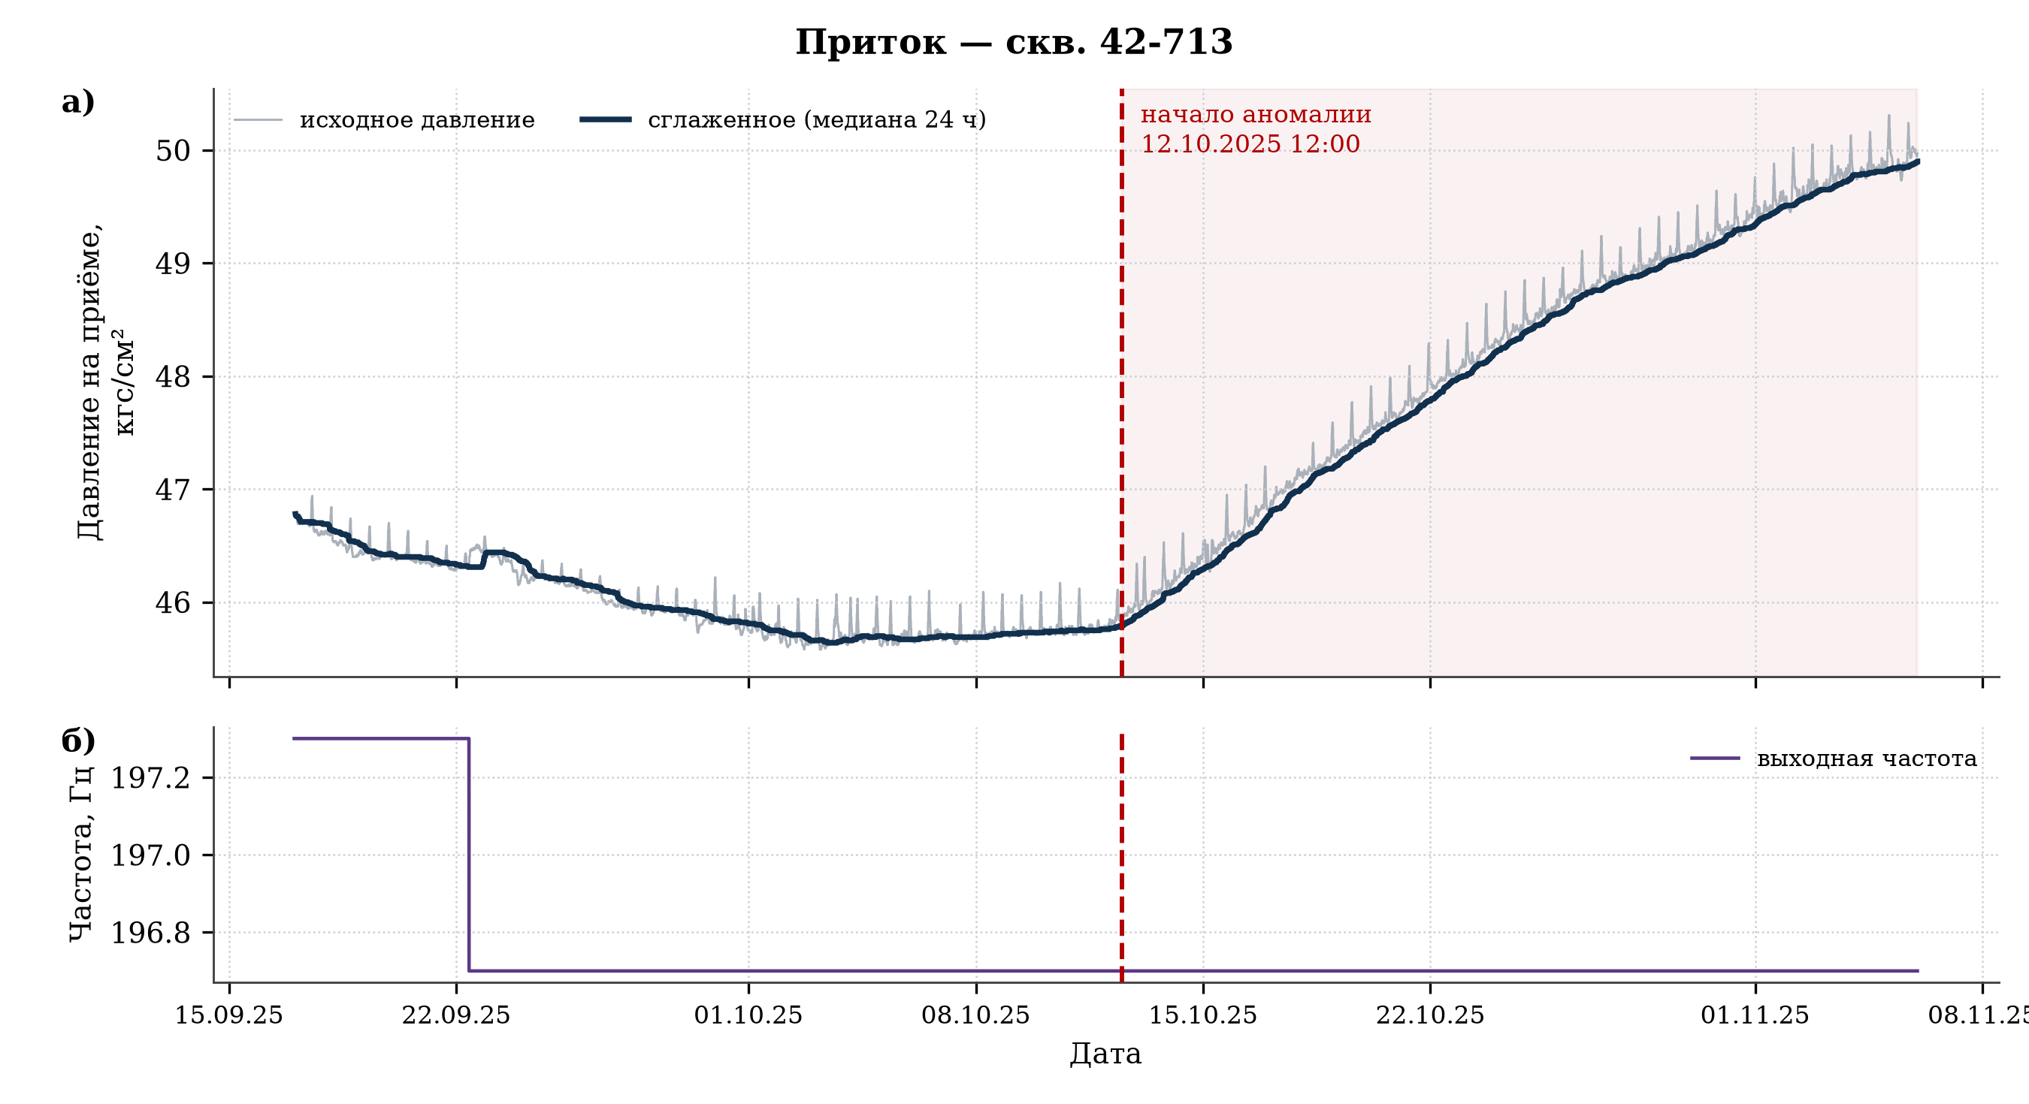
Рисунок 1 — Приток, скв. 42-713
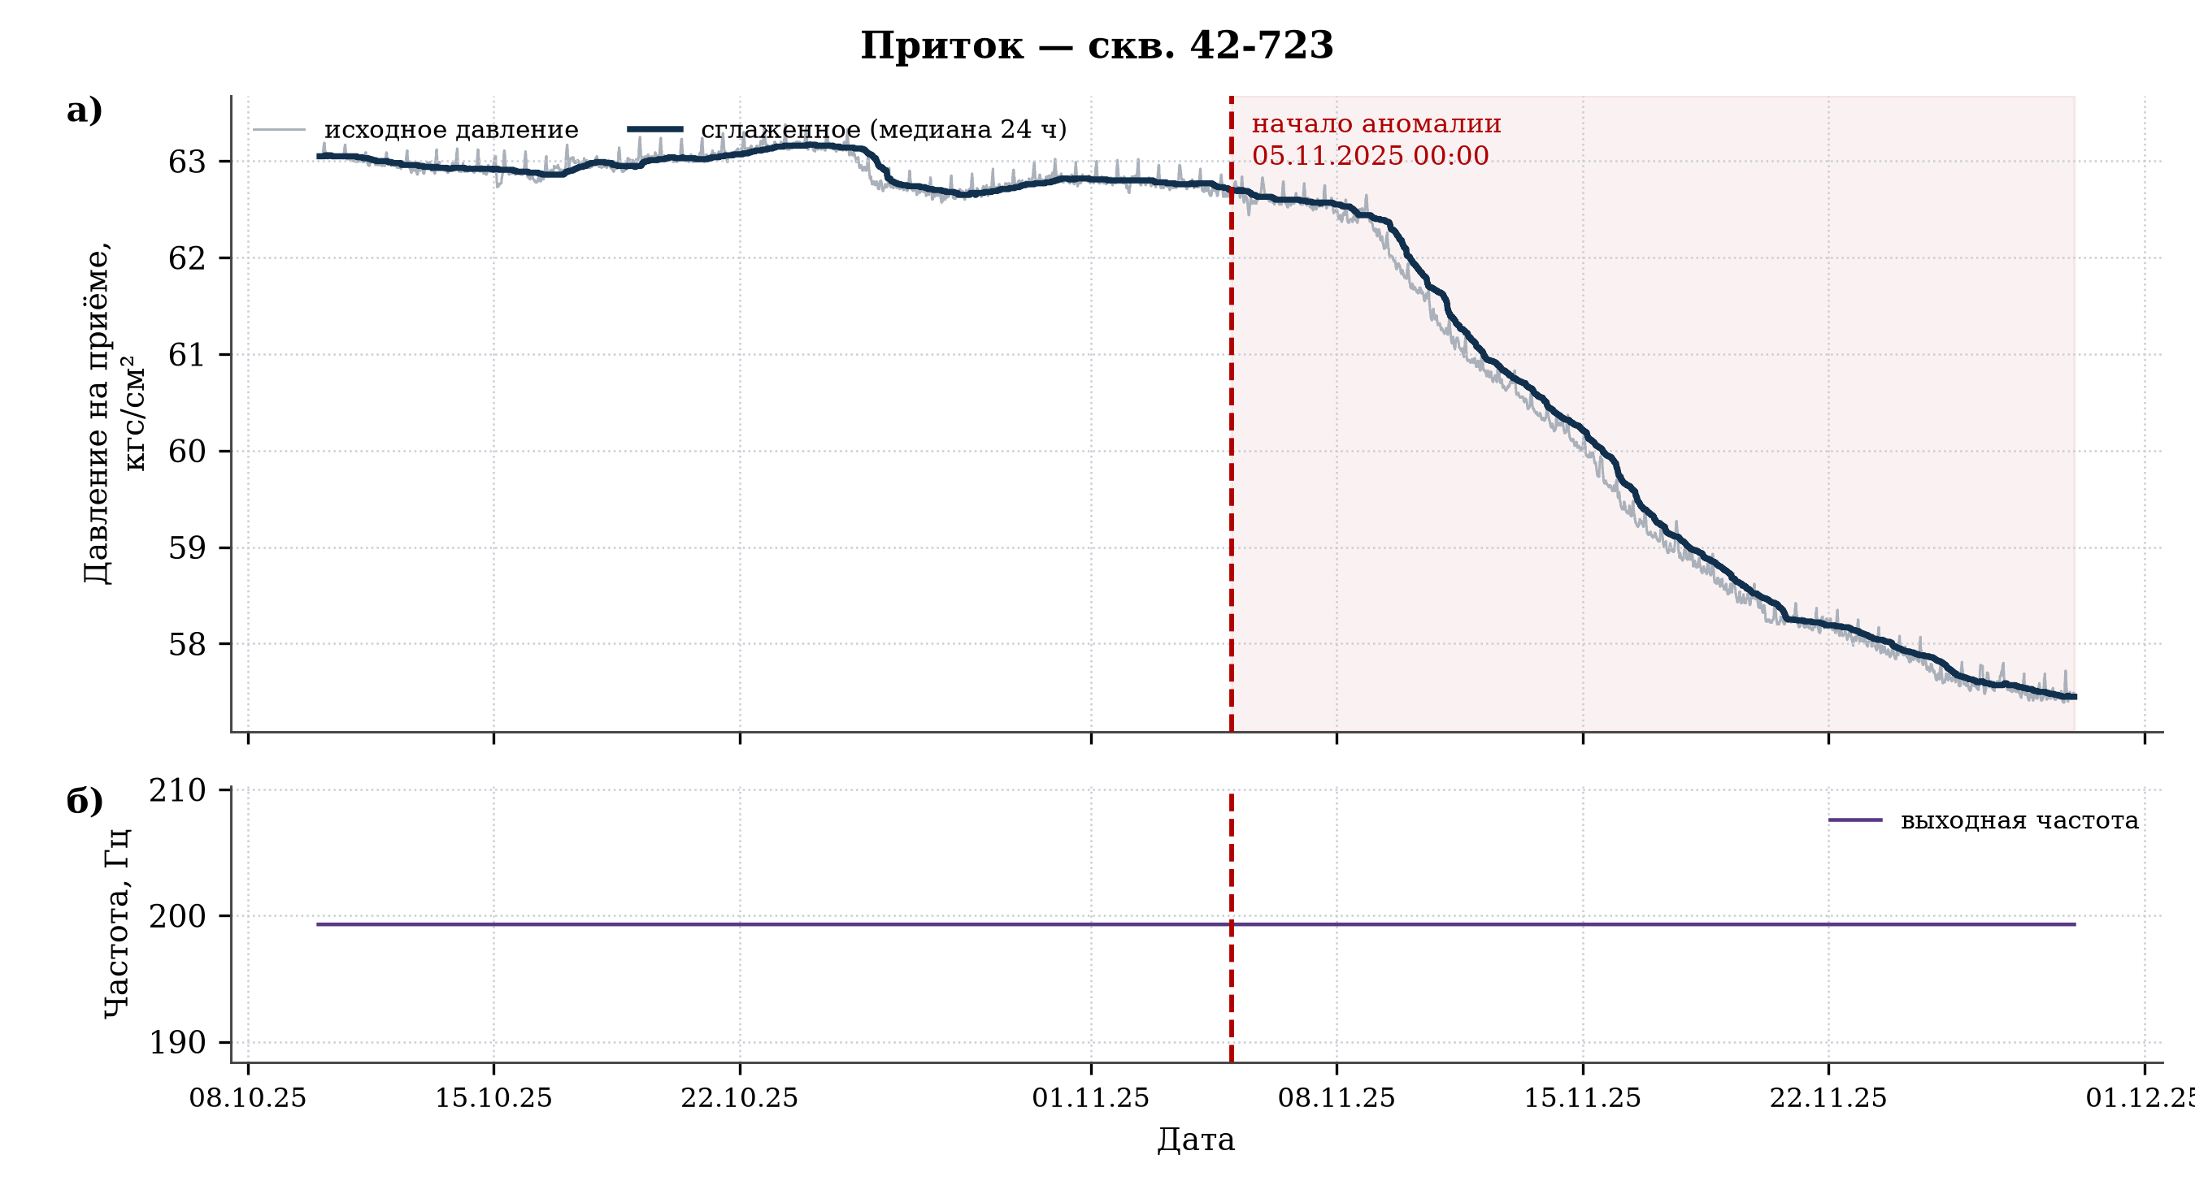
Рисунок 2 — Приток, скв. 42-723
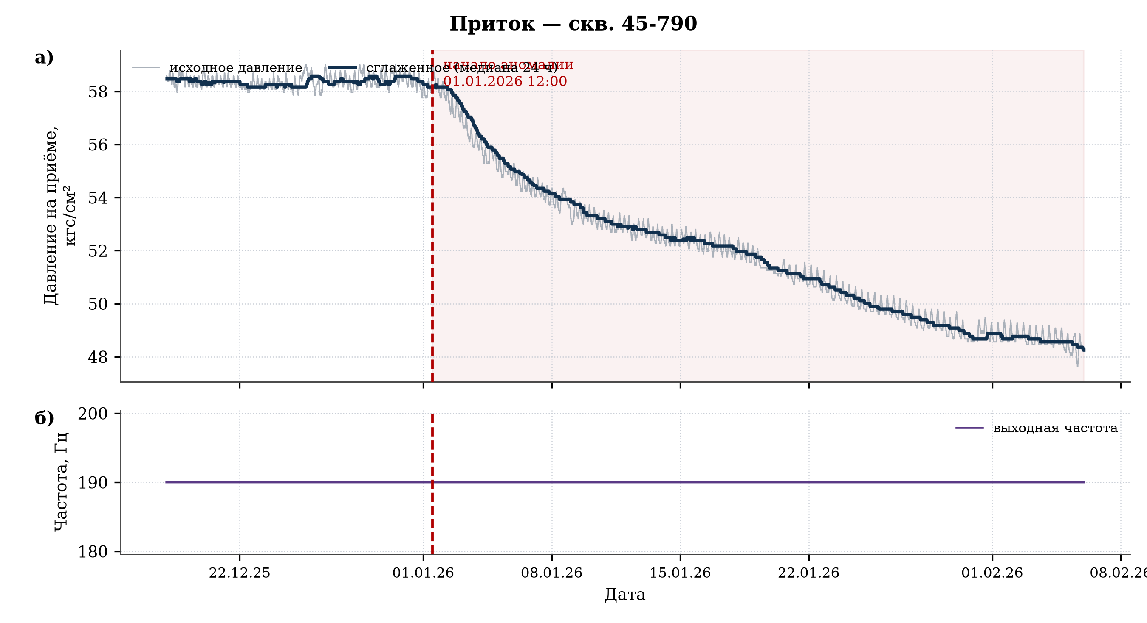
Рисунок 3 — Приток, скв. 45-790
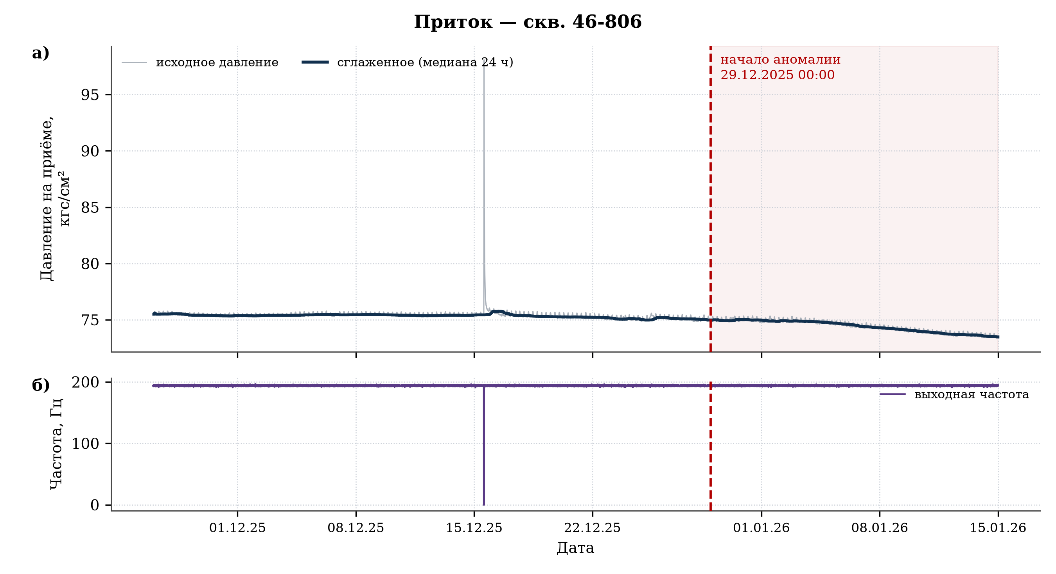
Рисунок 4 — Приток, скв. 46-806
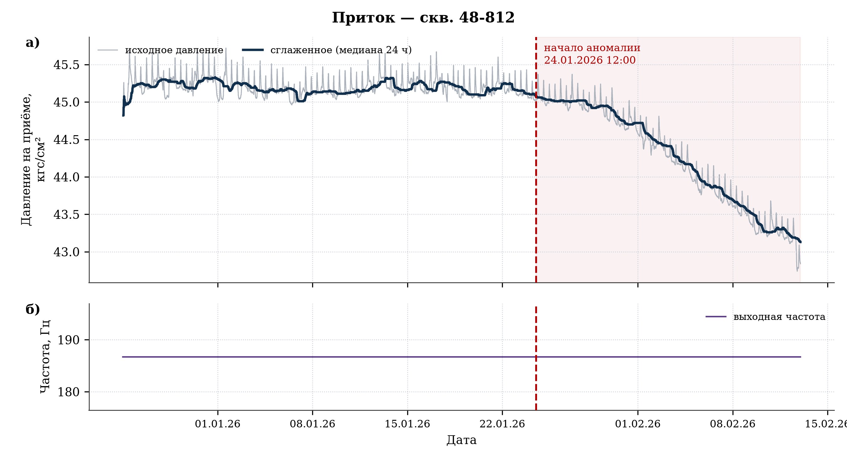
Рисунок 5 — Приток, скв. 48-812
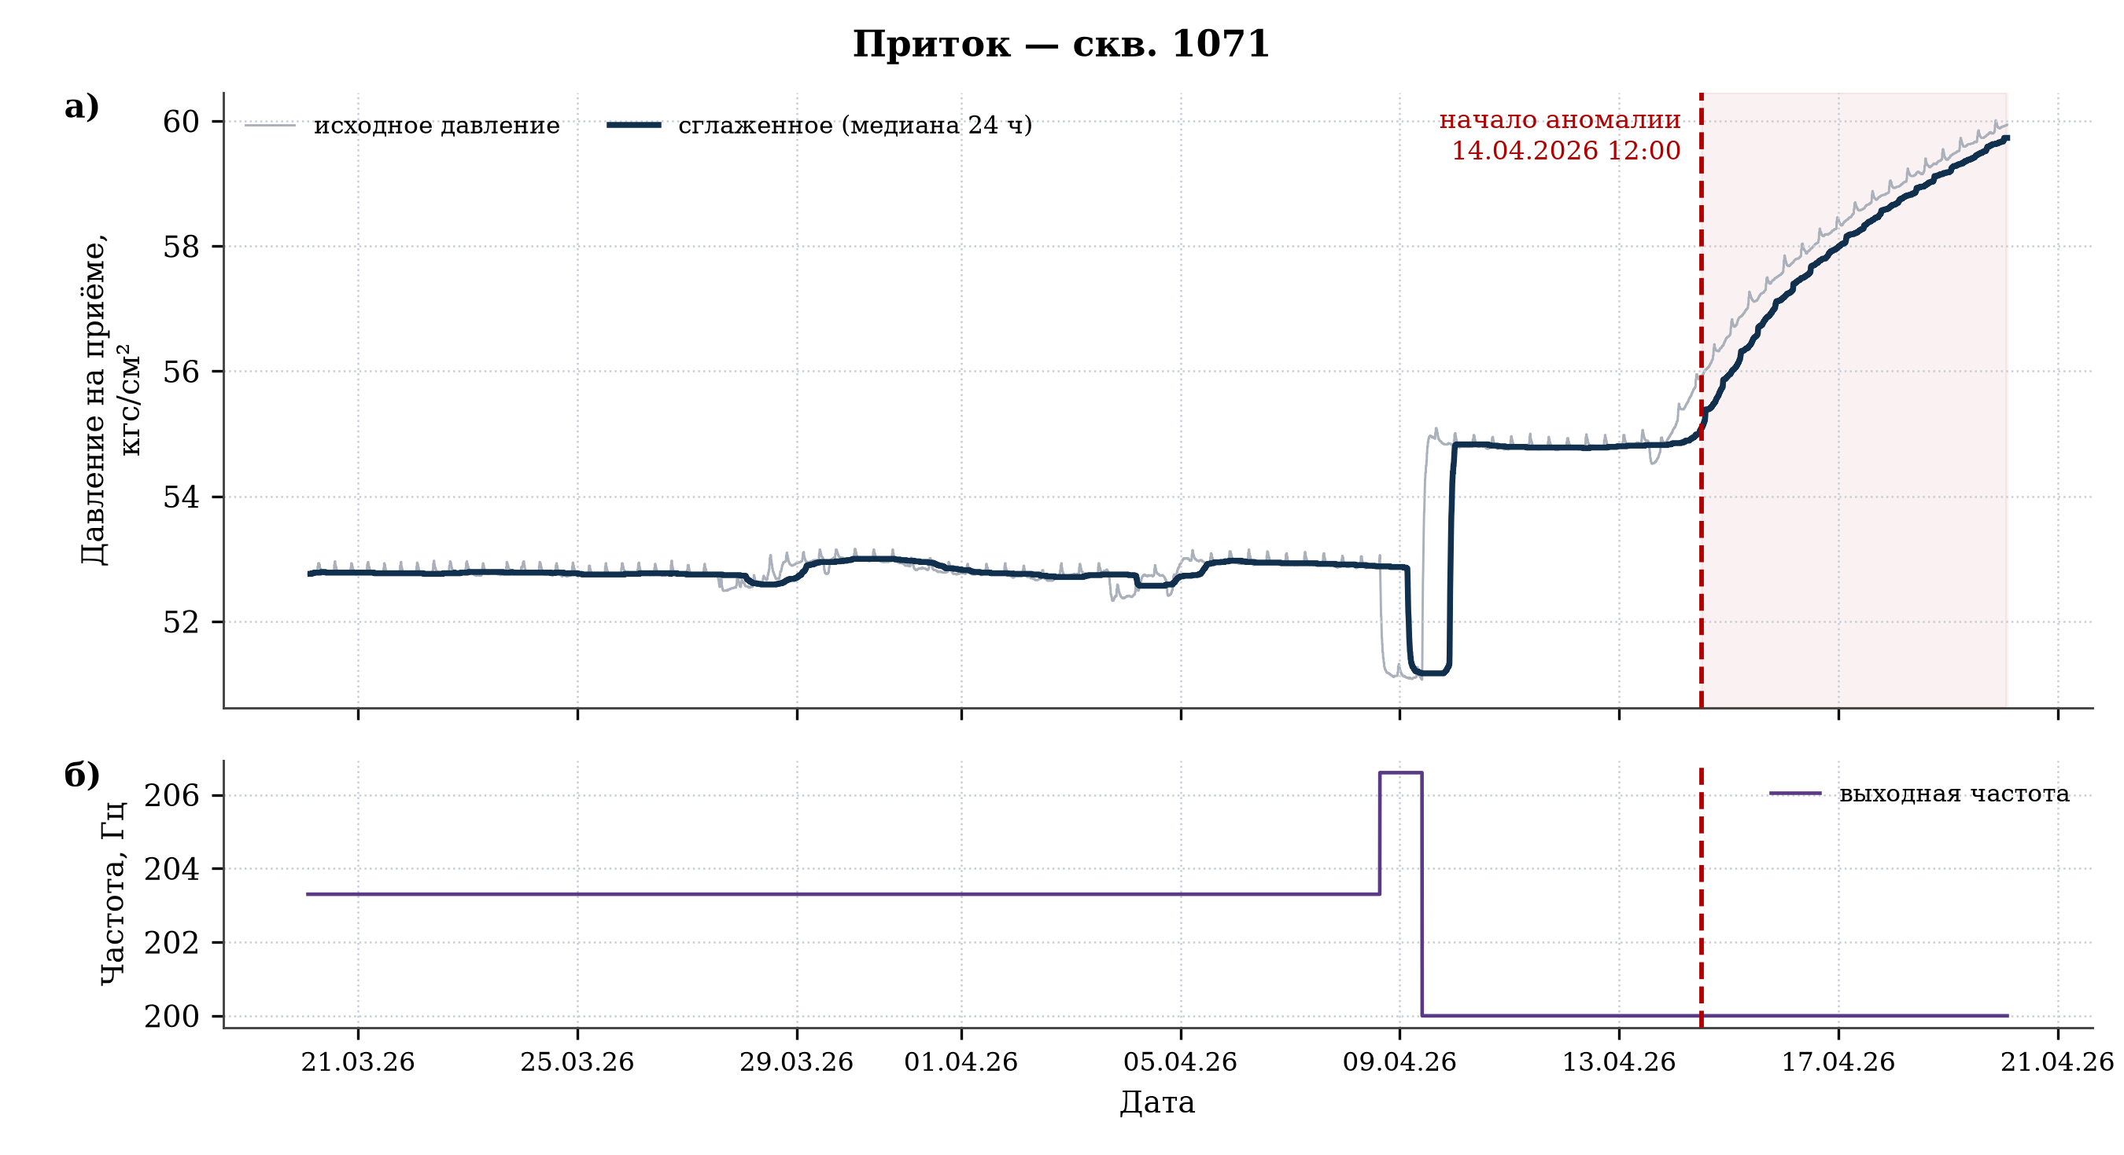
Рисунок 6 — Приток, скв. 1071
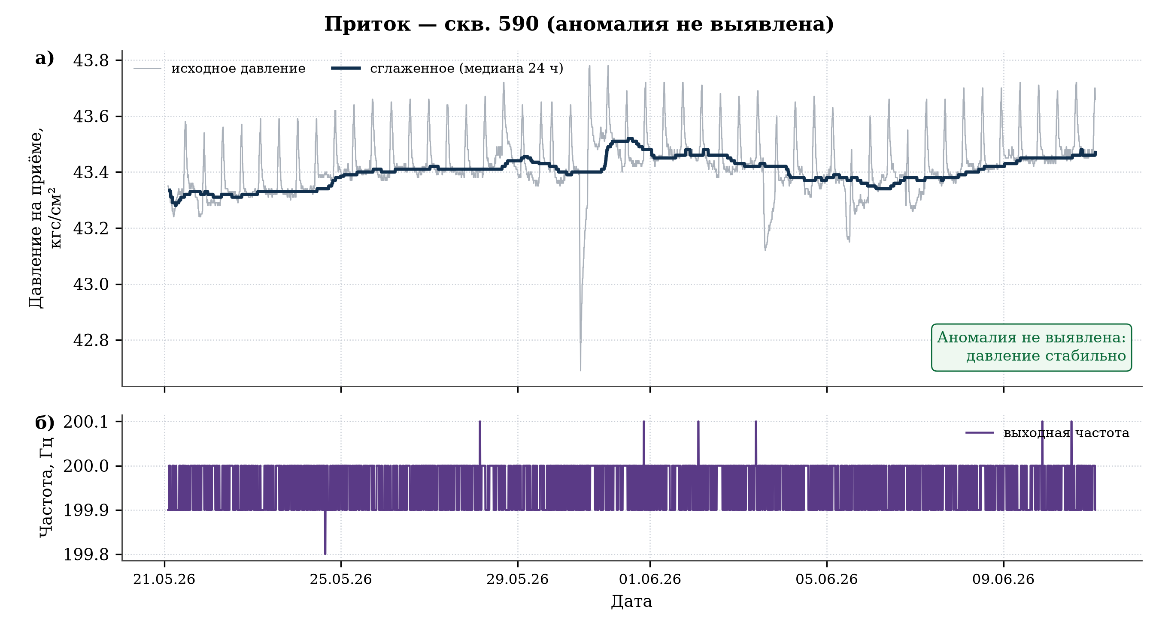
Рисунок 7 — Приток, скв. 590 (аномалия не выявлена)
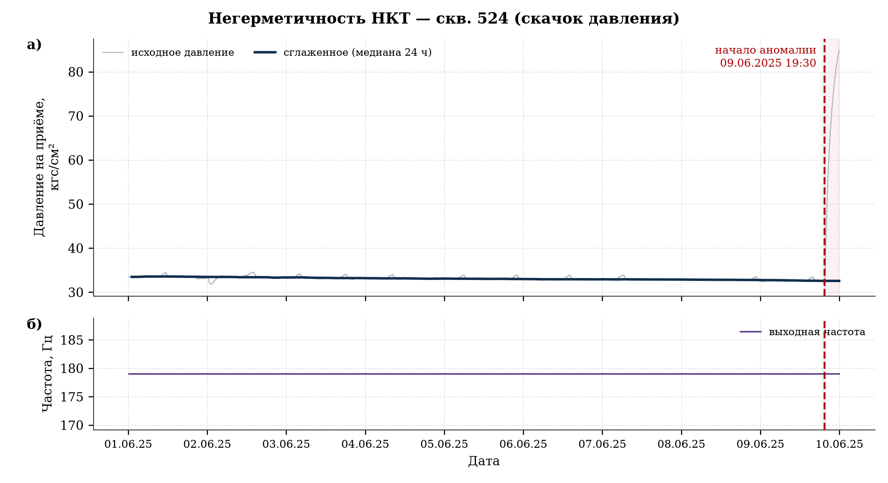
Рисунок 8 — Негерметичность НКТ, скв. 524 (скачок давления)

8 Рекомендации по дальнейшему развитию (п. 3.6)

8.1 Расширение перечня выявляемых аномалий
Добавление новых типов аномалий (в первую очередь — солеотложение, по которому уже выполнена пилотная проверка), а также иных режимов деградации глубинно-насосного оборудования.

8.2 Повышение качества по имеющимся типам
- Сбор выгрузок нормальных смен режима (изменений выходной частоты) по большему числу скважин — для более надёжного разделения притока и штатной реакции на смену режима.
- Индивидуальная калибровка чувствительности давления к частоте по каждой скважине с хранением коэффициента в карточке скважины.

8.3 Внедрение в промышленный контур
- Перевод модуля в онлайн-режим (потоковая обработка телеметрии в реальном времени).
- Оформление сервиса с программным интерфейсом и интеграция с информационными системами Заказчика; рабочая панель оператора и журнал срабатываний.
- Автоматическая отбраковка артефактов данных (остановки насоса, эффект «пилы» из-за единиц измерения) на этапе предобработки.
Все обязательные требования к результату работ (п. 3.1–3.6 Технического задания) выполнены: модуль выявляет два согласованных типа аномалий, запускается на данных Заказчика, сопровождается исходным кодом, обученными моделями, отчётными материалами, инструкцией с командами запуска, метриками тестирования и рекомендациями по дальнейшему развитию.

Архитектура PaAno — стороннее решение с открытым исходным кодом (официальный репозиторий на GitHub; публикация ICLR 2026). Не является собственной разработкой Исполнителя; используется в адаптированном и дообученном под задачу Заказчика виде.

